Задачи 2, 4, 9 (рис 24, табл 4) Для заданного бруса определить допускаемые значения нагрузок F1 и F2 и построить эпюру продольных сил. Для материала бруса (сталь Ст3) принять [σр] =160 МПа. [σс] =120 МПа. При решении задач считать, что на обоих участках бруса вид нагружения одинаков.
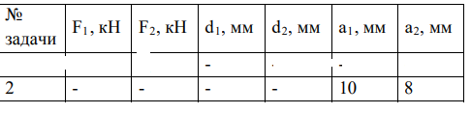

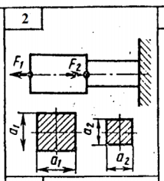

Задачи 11...14 (рис 25, табл 5) Для стержней кронштейна, выполненных из прокатного профиля (равнополочного уголка), подобрать размеры поперечного сечения. Определить также удлинение (укорочение) стержня ВС. Для материала стержней (сталь Ст3) принять [σр] =160 МПа. [σс] =120 МПа. и модуль продольной упругости Е = 200 ГПа=2·1011 Па.

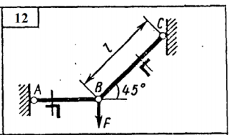

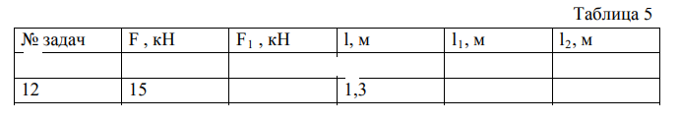

Задачи 21...30 (рис 26, табл 6) Для заданного бруса круглого поперечного сечения построить эпюру крутящих моментов и определить диаметр на каждом из трех участков. Для материала бруса (сталь Ст3) принять [τ] = 70 МПа.

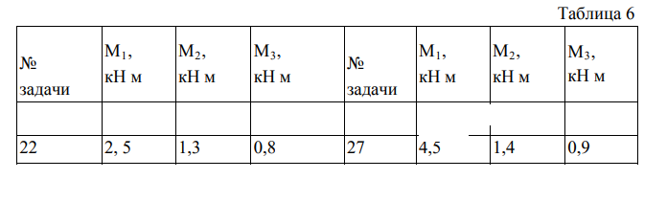

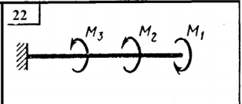

Задачи 31...40 (рис 27, табл 7) Для заданной консольной балки построить эпюру изгибающих моментов и подобрать размеры поперечного сечения в двух вариантах: а) двутавр или сдвоенный швеллер; б) прямоугольник с заданным отношением h/b высоты и ширины. Сравнить массы балок по обоим расчетным вариантам. Для материала балки (сталь Ст3) принять [σ] =160 МПа.

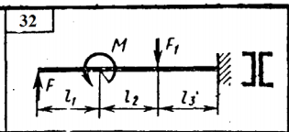

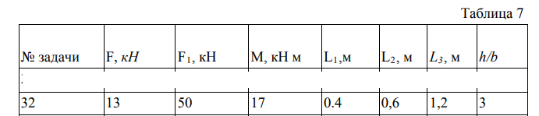

Задачи 41....50 (рис 28, табл 8) Для заданной двух опорной балки построить эпюру изгибающих моментов и подобрать размеры поперечного сечения (круг или квадрат). Для материала балки (сталь Ст3) с учетом повышенных требований к ее жесткости принять [σ] =130 МПа.

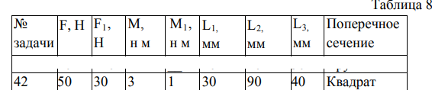
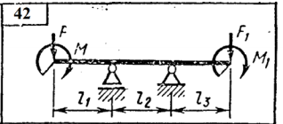

Задачи 51…60 (Рис 29, табл 9) На валу, вращающемся в подшипниках с постоянной угловой скоростью со и передающем мощность Р, жестко закреплены два зубчатых колеса, расчетные диаметры которых соответственно d1и d2. Требуется: а) определить действующие на зубья колес окружные (касательные) силы F1 и F2, б) построить эпюры крутящих и изгибающих моментов; в) определить требуемый диаметр вала и округлить полученное значение до числа, оканчивающегося на ноль или пять (в миллиметрах). Диаметр вала считать постоянным по всей длине. Для материала вала (сталь 45) с учетом предотвращения усталостного разрушения принять [σ] = 80 МПа.

